Slovenský zväz športového rybolovu
Slovenský rybársky zväz – Rada Žilina
MsO SRZ Martin

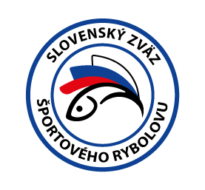



Propozície
LRU – Kapor

1. liga muži
1. kolo

14.05.2026 - 17.05.2026
Štrkovisko Lipovec č.2 (CHAP)
3-4151-1-4

Podľa plánu športovej činnosti na rok 2026 Slovenský zväz športového rybolovu v spolupráci so SRZ Rada Žilina a MsO SRZ Martin, usporiada preteky 1. kolo 1.liga muži LRU kapor.

Účastníci pretekov:
 | SRZ MsO, MO - družstvo
1. | Bratislava II PVA Hydrospol
2. | Galanta ZO-DA Carp Team Starbaits
3. | Humenné DUDI
4. | Martin A Lovime. sk
5. | Martin B Lovime. sk
6. | Poprad
7. | Senec Kingfishers STARBAITS
8. | Sereď A Starbaits
9. | Sereď B
10. | Trnava Starbaits SK
11. | Turčianské Teplice STARBAITS-KEVINSHOP.SK
12. | Vranov nad Topľou DUDI

Termín konania: 14.05.2026 - 17.05.2026

Miesto konania: Štrkovisko Lipovec č.2 (CHAP) 3-4151-1-4

Organizačný štáb:
Riaditeľ pretekov: Ľubomír Žabčík
Garant: Juraj Kubáň
Hlavný rozhodca: Slavomír Drozd
Sektoroví rozhodcovia: Tomáš Skokan, Pavol Jurčo
Technický vedúci: Marek Pokrievka
Bodovacia komisia: Slavomír Drozd + 2 členovia z usporiadajúcej organizácie
Zdravotnícke zabezpečenie: RZP-155

Technické pokyny:

- Športový rybársky pretek je usporiadaný podľa zákona 216/2018 Z.z. § 20 a vykonávacej vyhlášky 381/2018 § 15.
- Preteká sa podľa predpisov SZŠR, platných súťažných pravidiel pre LRU Kapor a ich aktuálnych modifikácií pre rok 2026.
- Súťaž bude pozostávať z jednej 72-hodinovej etapy.
- Používanie živých nástrah alebo návnad je prísne zakázané.
- Celkové množstvo nástrah a návnad nie je obmedzené.
- Nástrahy: môže sa použiť – partikel a rôzne semená, boilies (aj plávajúce), pelety, umelé nástrahy imitujúce partikel. Nástrahy sa môžu obaliť pastou prípadne dipom.
- Návnady: boilies, pelety, múčky, method mixy, tepelne upravený partikel
- Obaľovanie olova je zakázané

Špeciálne pokyny k týmto pretekom:
Povinná výbava družstva:
- podložka (vaničkového typu)
- 10-kus carpsak
- trojnožka na váženie

Pretekárska trať: Pretekárska trať (12 štandov) sa bude nachádzať a bude vytýčená z južnej aj severnej strany štrkoviska po 6 sektorov. Dostupná automobilom v plnej dĺžke. Po vyložení potrebných veci je automobil možné odparkovať na prístupovej ceste vyššie, tak aby nebránilo v jazde. Jednotlivé lovné štandy budú vyznačené opáskovaním na základe rozmerov FIPSED. Pričom sektor A bude riadne vytýčený páskami. Medzipriestor medzi sektormi A bude 30-40m vzhľadom na topografické možnosti terénu.
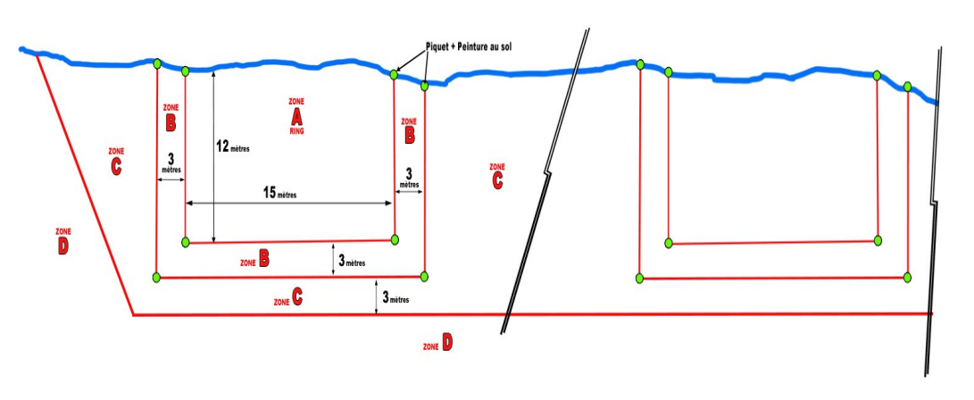
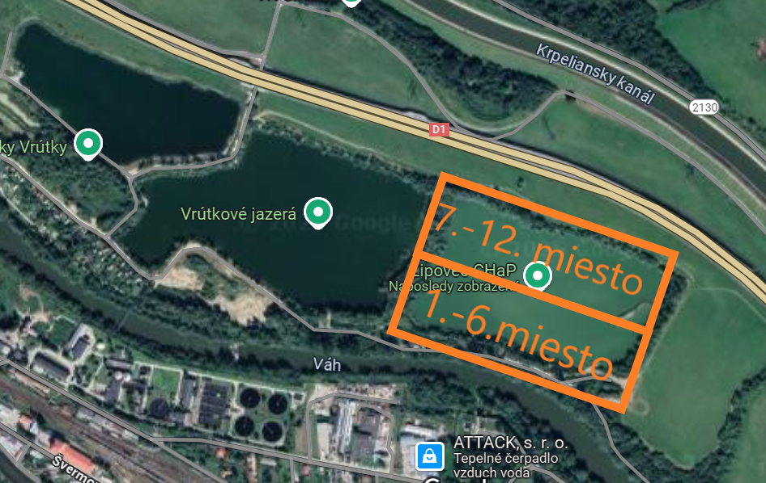
Lovné miesto:
Lovné miesto bude viditeľne vyznačené a v čase od 21:00 do 6:00 osvetlené bielym neoslňujúcim svetlom. Zdolávanie, nahadzovanie a kŕmenie musí byť iba zo svojho lovného priestoru. Nahadzovanie mimo tejto oblasti je zakázané.
Vstup iných osôb do vytýčeného sektoru, resp. štandu je prísne zakázané. Vo vytýčenom štande sa môžu nachádzať len dvaja pretekári, náhradník družstva musí byť mimo sektor za páskou. Do sektoru majú ďalej vstup povolený rozhodca resp. pomocní rozhodcovia. Vstup inej osoby do vytýčeného sektoru je možný len pri nahlásenom striedaní náhradníka. V prípade ak náhradník je zároveň kapitánom platia pre neho podmienky ako pre náhradníka.

Lov:
Celý pretek bude prebiehať v režime chyť a pusť. Lov nonstop je povolený. Každý tím môže mať nachystaných viac prútov, no chytať môže len na 4 s maximálnou dĺžkou 4 m. Náhradné prúty musia byť umiestnené mimo stojan. Lov je povolený výhradne na odhod. Všetky ryby budú vrátené späť do vody. Keď bude tím zaobchádzať s rybou nešetrne, bude okamžite diskvalifikovaný bez nároku na vrátenie štartovného. Každej zdolanej rybe musí byť poskytnutá maximálna starostlivosť (dostatočné vlhčenie, ošetrená clinicom, čo najkratšia doba na brehu). Pretekár je povinný na výzvu rozhodcu stiahnuť prúty pre kontrolu. V prípade zistenia porušenia pravidiel bude danému tímu udelené napomenutie. Pri druhom napomenutí bude tím automaticky vyradený z preteku bez nároku na vrátenie štartovného. Na každom prúte je povolený len jeden náväzec s jedným háčikom. Loviť sa môže iba na položenú (to znamená lov na plavák a lov na feeder je zakázaný). Povolená je len forma únikovej montáže (v prípade odtrhnutia vlasca musí olovo vypadnúť, aby ho kapor neťahal za sebou). Použiť šokový silón či šnúru je povinné (pri použití šnúry je povinné používať olovenku alebo gumennú hadičku v min. dĺžke 50cm a max. dĺžke 1m), minimálny priemer 0,35mm a dĺžka 6m. Nástraha musí byť umiestnená mimo háčik, to znamená na vlas. Ako záťaž je povolené len olovo (minimálne 50g). Metóda ZigRig je povolená. Back lead je povolený, ale na príkaz rozhodcu ho musí daný tím vytiahnuť pre overenie smeru prútu (či nie je nahodený mimo svojho sektora). Kŕmenie je povolené len z brehu. Na kŕmenie sa môže použiť: kobra alebo prak, lopatka, košíček, raketa/spomb. Použitie ovládacích lodičiek je zakázané. Nahadzovací sonar je zakázaný. Kŕmenie raketou/spomb je povolené, len v časovom rozmedzí od 8:00 do 20:00. Pretekárom nesmie byť poskytnutá žiadna pomoc od vstupu do lovného miesta. Iba kapitán môže pomáhať, ale len verbálne. Spombovať môžu dvaja členovia družstva súčasne. Nahadzovanie z pomocnej plošiny sa môže výlučne v zmysle pravidiel F.I.P.S.e.d.

Bodovanie:
- Boduje sa iba kapor a amur s hmotnosťou najmenej 1500 gramov. V prípade, že tím zavolá rozhodcu a ryba nebude bodovaná (tolerancia 200g), napíše rozhodca do hárku záznam o ulovenej nebodovanej rybe. V prípade druhého takéhoto hlásenia sa nebude tímu počítať ďalšia ulovená bodovaná ryba.
- Ryby sa musia udržiavať nažive iba v sakoch na lov kaprov (iba 1 ryba na 1 carpsak).
- Poradie sa zostaví na základe váhy (1 CIPS bod za gram).
- Družstvu, ktoré zaznamenalo najvyššiu váhu ulovených bodovaných rýb, bude udelená 1 bodová penalizáciu, 2 bodová penalizácia sa pripisuje druhému atď.
- V prípade rovnakého bodového súčtu dvoch alebo viacerých družstiev, bude rozhodovať najväčšia ulovená ryba.
- Ak naďalej pretrváva zhoda, príslušné družstvá získajú počet trestných bodov rovnajúci sa priemernému umiestneniu aké mali mať (príklad č. 1: získajú dve družstvá umiestnené na rovnakom piatom mieste (5+6):2 = 5,5 tr. bodov. príklad č. 2: tri družstvá skončia zhodne na 8. mieste, súčet (8+9+10): 3 = 9 trestných bodov.
- Družstvá, ktoré nechytili žiadnu rybu, dostanú rovnaký počet bodov ako priemerná hodnota nepriradených miest.
- Celkové hodnotenie bude na základe CIPS bodov rozdelením na subsektory vzhľadom na počet účastníkov 1. ligy.

Celkové hodnotenie za rok:
sčítajú sa umiestnenia /body/ z oboch pretekov, a družstvo s najnižším súčtom umiestnení je na prvom mieste
- v prípade rovnakého súčtu rozhoduje vyšší súčet hmotností ulovených rýb z oboch pretekov
- ak naďalej pretrváva zhoda, lepšie umiestnenie má družstvo, ktoré ulovilo hmotnostne najťažšiu rybu v danom ročníku

Časový harmonogram a rozpis signálov:
Príchod súťažných družstiev je možný už v stredu podvečer.

Štvrtok 14.05.2026
8:00 registrácia účastníkov
8:30 losovanie miest
10:00 príprava lovných miest a 1.signál a používanie markera
12:00 začiatok pretekov, kŕmenie a lov rýb 2.signál

Piatok 15.05.2026 - priebeh pretekov

Sobota 16.05.2026 - priebeh pretekov

Nedeľa 17.05.2026
11:45 3.signál 15 min. pred ukončením pretekov
12:00 4.signál koniec pretekov
12:15 5.signál v prípade zdolávaného úlovku zaseknutého pred vydaním 4 signálu. Max doba zdolávania 15 minút.
13:00 vyhodnotenie 1. kola

Záverečné ustanovenia:
- Všetci pretekári musia mať platné registračné preukazy športovca SZŠR a preukazy člena SRZ. Vedúci družstva musí na požiadanie rozhodcu predložiť súpisku družstva.
- Preteká sa za každého počasia. V prípade núteného prerušenia (napr. búrka, prírodná katastrofa, atď.), preteky sú platné za predpokladu, že ligové kolo trvalo najmenej 24 hod.
- Každý z účastníkov sa akcie zúčastňuje na vlastnú zodpovednosť a v prípade juniorov do 18 rokov na zodpovednosť zákonných zástupcov.
- Všetci účastníci pretekov sú povinní dodržiavať antidopingové predpisy SZŠR.
- Každý z účastníkov pretekov, vrátane ich sprievodu, je povinný správať sa šetrne a ohľaduplne k prírode a k uloveným rybám!
- Je prísne zakázané akokoľvek poškodzovať pobrežné porasty a zakladať oheň inak, než v nadzemných zariadeniach (gril, varič).
- Po ukončení pretekov je každý povinný odpratať odpadky zo svojho lovného miesta.
- Na stanovisku sú povinné rybárske stany.
- V noci môžu do stanovísk svojich konkurentov vstupovať iba kapitáni tímov, ale musia byť sprevádzaní rozhodcom alebo kapitánom iného tímu.
Občerstvenie: usporiadateľ nezabezpečuje, je potrebné zabezpečiť individuálne

Informácie o pretekoch: Marek Pokrievka 0917 576 814

Na zabezpečenie týchto pretekov bol použitý príspevok uznanému športu z Ministerstva cestovného ruchu a športu Slovenskej republiky.

Propozície kontroloval predseda ŠO LRU – K.

Organizačný štáb Vám želá veľa úspechov na pretekoch.

Petrov zdar!

